TALLER DE INTERFACES

JAIDER DAVID RAMIREZ LOZADA

CARLOS FERNANDO CASTRO

FUNDACIÓN ESCUELA TECNOLOGICA DE NEIVA JESUS OVIEDO PEREZ

INGENIERÍA DE SOFTWARE

INTERFACES

NEIVA – HUILA

**Observaciones**

1. El titulo no se ve bien se pierde con la imagen que tiene en el fondo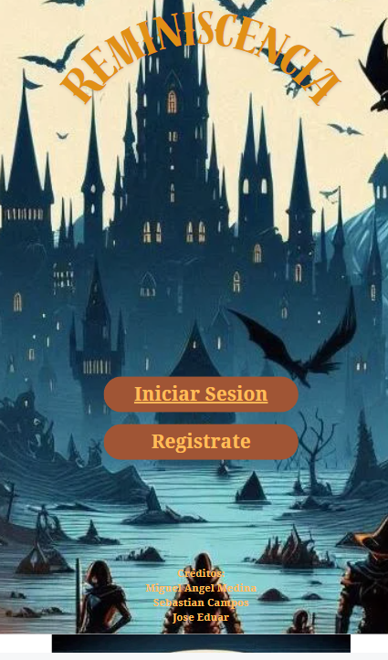
2. No tiene botones de devolver
3. En esta pestaña no tiene interacción

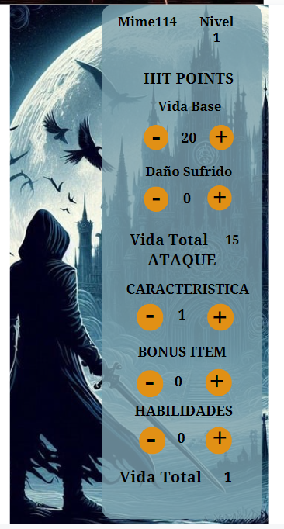

1. En esta pestaña pasa lo mismo tampoco tiene interacción

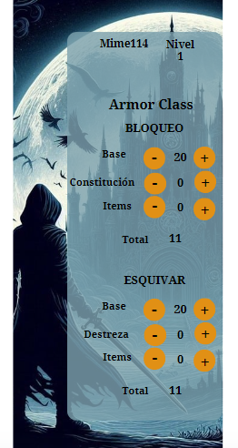

1. En esta pestaña no esta interactivo y la información esta muy amontonada y no es agradable para la vista

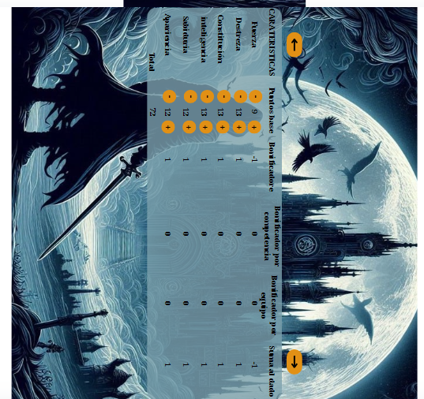

1. La orientación no es la mejor ya que venia trabajando de una forma y a la mitad de la otra empezó a trabajar con otra orientación

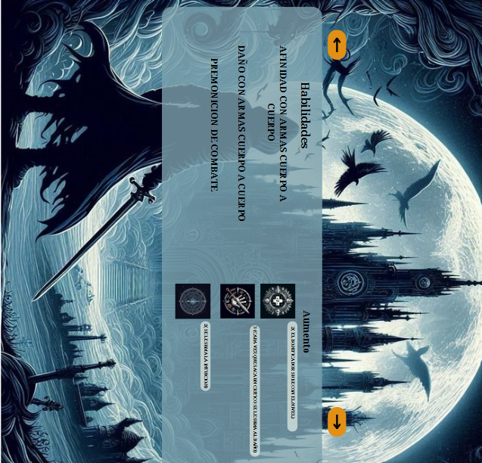

1. Igual la orientación de esta pestaña de esta con diferente orientación y no esta interactivo

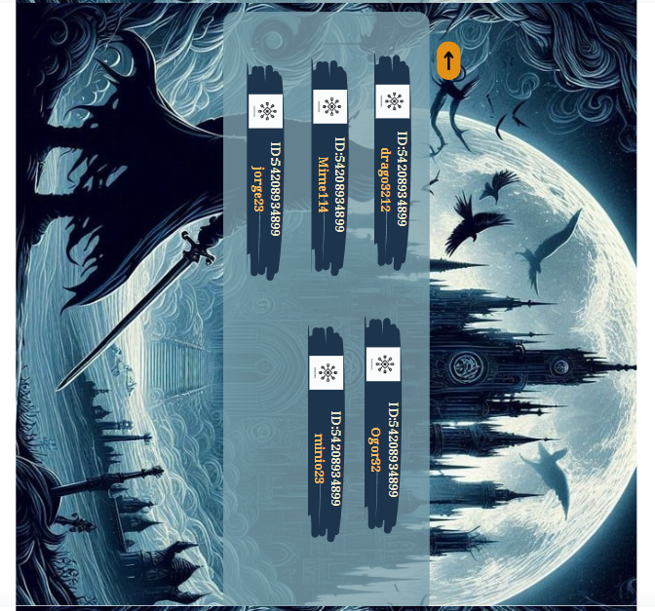

1. En esta pestaña la información no esta clara y esta muy amontonada para dar la descripción de un solo objeto.

